《计算机组成原理》实验报告

|  |  |  |  |
| --- | --- | --- | --- |
| 实验名称 | 静态随机存储器实验 | 实验时间 | 2024年 10 月 11 日 |

# 实验目的

* + 1. 掌握静态随机存储器 RAM 工作特性及数据的读写方法。
    2. 基于信号时序图，了解读写静态随机存储器的原理。

# 实验主要内容及过程

# 静态随机存储器实验

* + - 1. 关闭实验系统电源，把时序与操作台单元的“MODE”用短路块短接，使系统工作在四节拍模式，JP2 用短路块将 1、2 短接，按图 2-1-3 连接实验电路，并检查无误，图中将用户需要连接的信号用圆圈标明。如图一所示：

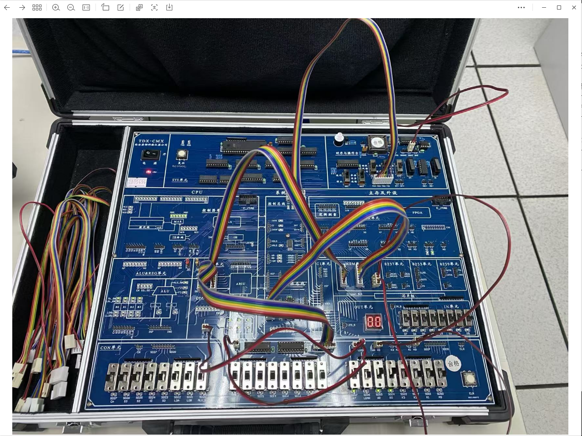

图一



* + - 1. 将时序与操作台单元的开关 KK1、KK3 置为运行档、开关 KK2 置为‘单拍’档（时序单元的介绍见附录二）。
      2. 将 CON 单元的 K7 开关（SW_B）置为 1（使 SD17..SD10 开关组无输出），打开电源开关，如果听到有‘嘀’报警声，说明有总线竞争现象，应立即关闭电源，重新检查接线，直到错误排除。



时序与操作台单元

TS4 TS3 CLK0 30Hz

ABI单元

T4 T3

系统总线

XA7

MEM单元

A7

273

XA0

A0

LDAR D7

D0

M_CS1

D7

D0 WR RD

LDAR

SD17

SD10

WR RD

245

SW_B

K7

CON单元

SD17...SD10

**图 2-1-3 实验接线图**

* + - 1. 给存储器的 00H、01H 地址单元中分别写入数据 11H、12H。由前面的存储器实验原理图（图 2-1-2）可以看出，由于数据和地址由同一个数据开关给出，因此数据和地址要分时写入。

先写地址：按动 2 次时序单元的 ST 按钮，产生 T1、T2 节拍后，先关掉存储器的读写（WR=1， RD=1），开关 SD17..SD10 输出地址 00H（SD17..SD10=0000 0000B，K7=0），然后打开地址寄存器门控信号（LDAR=1），按动 1 次 ST 产生 T3 脉冲，即将地址 00H 打入到 AR 中，按动 1 次 ST 产生 T4 脉冲，第 1 个机器周期结束。

再写数据： 按动 2 次时序单元的 ST 按钮，产生 T1、T2 节拍后，先关掉地址寄存器门控信号（LDAR=0），数据开关输出要写入的数据 11H（SD17..SD10=0001 0001B），打开三态门

（K7=0），然后使存储器处于写状态（WR=0，RD=1），按动 1 次 ST 产生 T3 脉冲，即将数据

11H 打入到存储器 00H 地址中，按动 1 次 ST 产生 T4 脉冲，第 2 个机器周期结束。

重复上述操作，向 01H 地址单元中写入数据 12H。写存储器的流程如图 2-1-4 所示（以向

00 地址单元写入 11H 为 例）

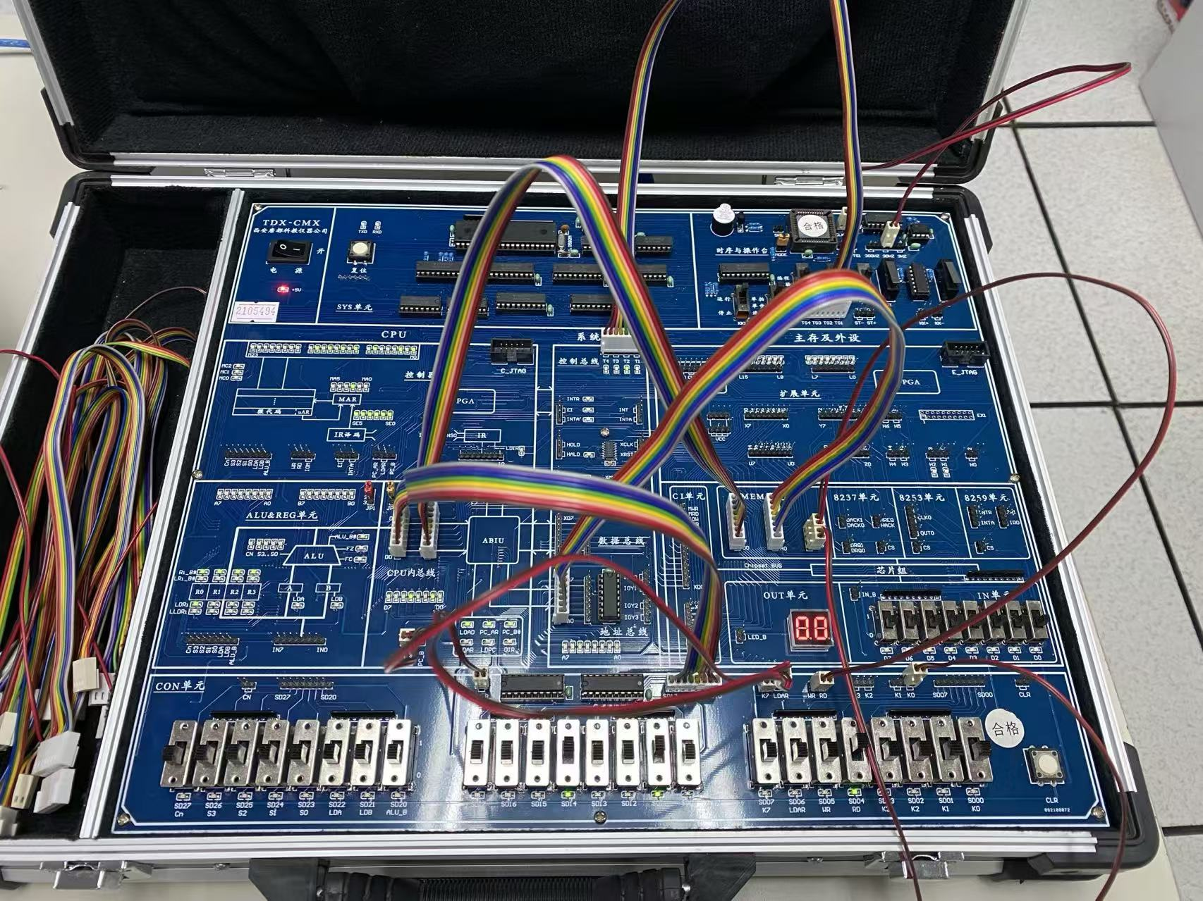

图二

如图二所示，可以看到写入第二个数。

17

IN 单元置地址

(00000000)

地址打入AR (00000000)

IN 单元置数据

(00010001)

数据打入MEM (00010001)

WR = 1

RD = 1

SW_B = 0

LDAR = 0

WR = 1

RD = 1

SW_B = 0

LDAR = 1

T3 =

WR = 1

RD = 1

SW_B = 0

LDAR = 0

WR = 0

RD = 1

SW_B = 0

LDAR = 0 T3 =

**图 2-1-4 写存储器流程图**

* + - 1. 读出 00H 地址单元中的内容，观察单元中的内容是否与前面写入的一致。

先写地址：按动 2 次时序单元的 ST 按钮，产生 T1、T2 节拍后，先关掉存储器的读写（WR=1， RD=1），开关 SD17..SD10 输出地址 00H（SD17..SD10=0000 0000B，K7=0），然后打开地址寄存器门控信号（LDAR=1），按动 1 次 ST 产生 T3 脉冲，即将地址 00H 打入到 AR 中，按动 1 次 ST 产生 T4 脉冲，一个机器周期结束。

再读数据： 按动 2 次时序单元的 ST 按钮，产生 T1、T2 节拍后，先关掉地址寄存器门控信号（LDAR=0），关闭 IN 单元的输出（SW_B=1），然后使存储器处于读状态（WR=1，RD=0），此时数据总线上的数即为从存储器当前地址中读出的数据内容。按动 2 次 ST 产生 T3、T4 脉冲， 一个机器周期结束。

读存储器的流程如图 2-1-5 所示（以从 00 地址单元读出 11H 为例）：

读出MEM数据

(00010001)

IN 单元置地址

(00000000)

地址打入AR (00000000)

关闭IN 单元输出

(********)

WR = 1

RD = 1

SW_B = 0

LDAR = 0

WR = 1

RD = 1

SW_B = 0

LDAR = 1

T3 =

WR = 1

RD = 1

SW_B = 1

LDAR = 0

WR = 1

RD = 0

SW_B = 1

LDAR

**图 2-1-5 读存储器流程图**



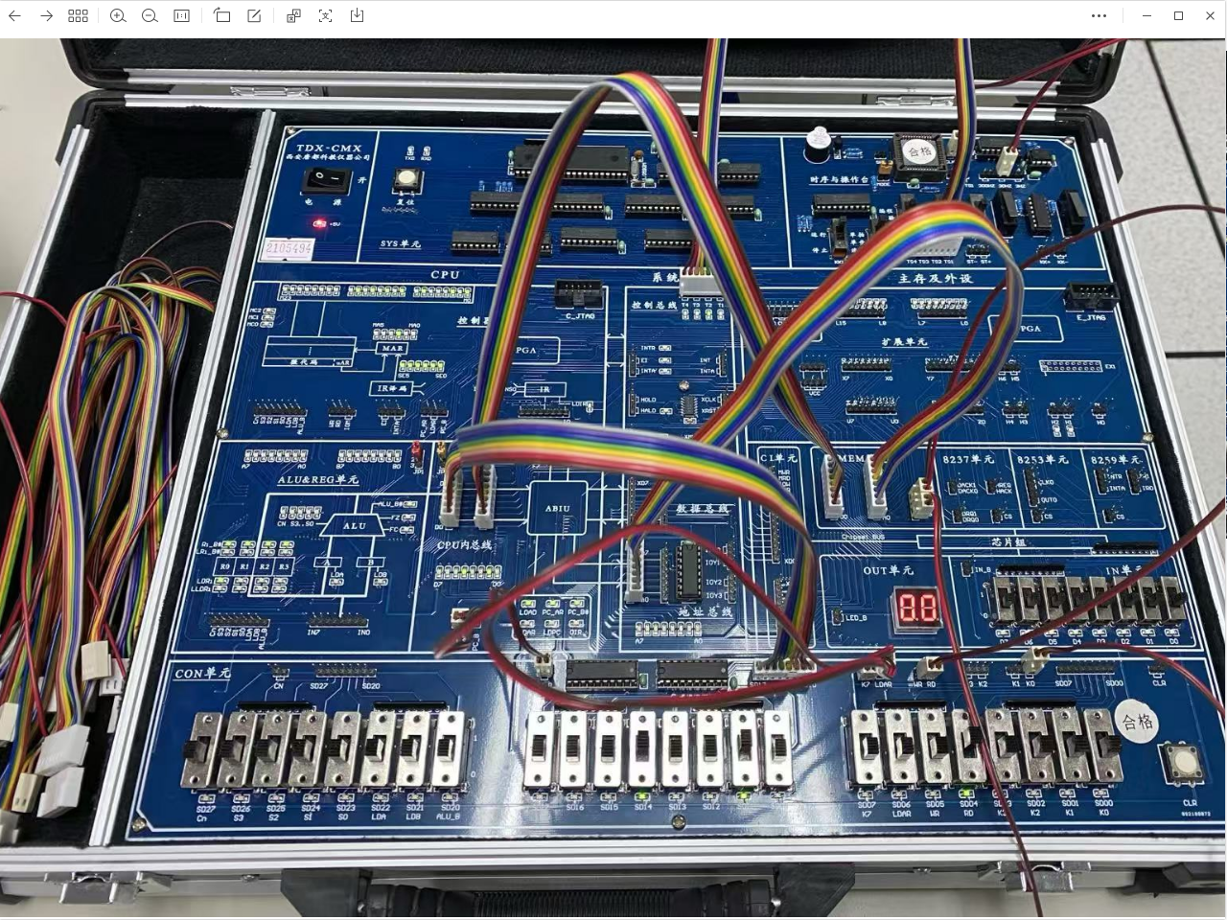

图三

如图三所示，可以看到CPU内地址00000001时数据显示00010010，即12H。

二. 联机运行

如果实验箱和 PC 联机操作，则可通过软件中的数据通路图来观测实验结果（软件使用说明请看附录 1），也可通过软件中的信号时序图来观测实验结果。

1. 观测数据通路图

打开 TDX-CMX 软件，选择联机软件的“【实验】—【存储器实验】”，打开存储器实验的数据通路图，如图 2-1-6 所示。

操作方法同本机运行，每按动一次 ST 按钮，数据通路图会有数据的流动，反映当前存储器所做的操作（即使是对存储器进行读，也应按动一次 ST 按钮，数据通路图才会有数据流动），或在软件中选择“【调试】—【单节拍】”，其作用相当于将时序单元的状态开关置为‘单拍’档

18

后按动了一次 ST 按钮，数据通路图也会反映当前存储器所做的操作，借助于数据通路图，仔细分析 SRAM 的读写过程。

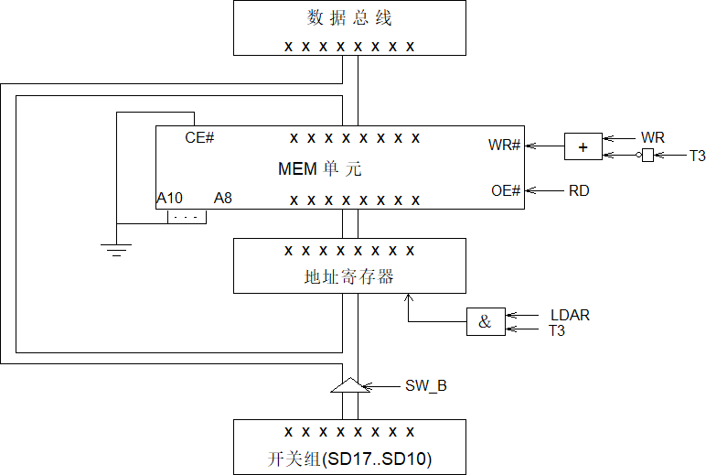

**图 2-1-6 数据通路图**

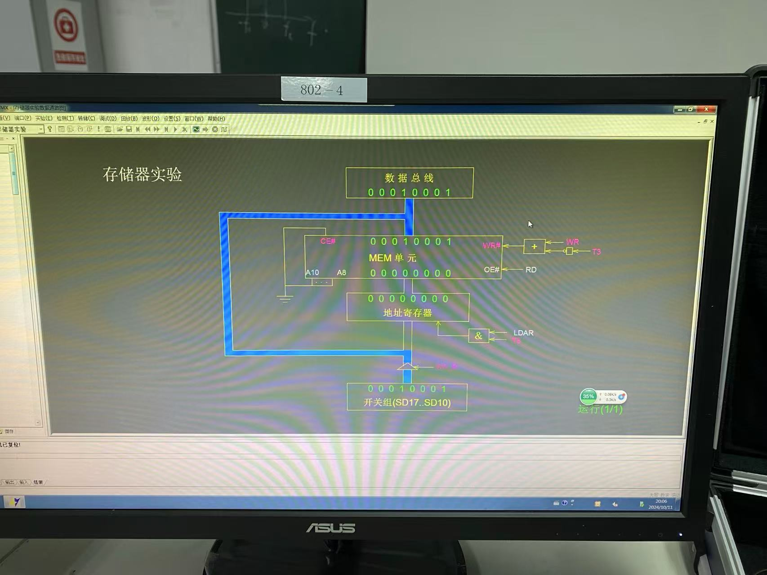

图四

如图四所示，我们可以观察到写入数据时数据流动方向。

1. 观测信号时序图



打开存储器实验的数据通路图。再点击 打开选择观察信号窗口，或者选择联机软件的“【调试】—【时序观测窗】”，选择想要观察的信号，如图 2-1-7，点击确定。

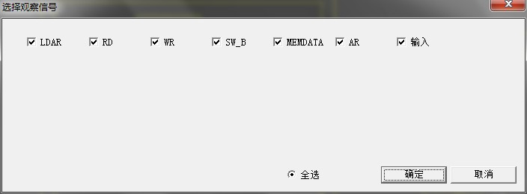

**图 2-1-7 选择观察信号**

弹出时序观测窗，操作方法同本机运行，可得到如下图 2-1-8 所示的时序图。



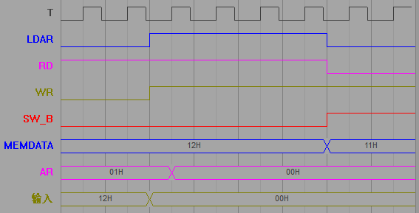

**图 2-1-8 观察信号时序**

观察上图，可知最后一个机器周期的 T2 节拍后，RD 有效的同时存储器输出 11H，说明读存储器受 RD 信号影响。观察倒数第二个机器周期的 T2 节拍后，地址寄存器门控信号 LDAR 有效，同时开关 SD17..SD10 已经改为 00H 地址，但是地址寄存器 AR 中的地址直到 T3 时刻上升沿才发生改变，说明地址寄存器 AR 的写入受 T3 上升沿影响。

实验波形如图五所示：

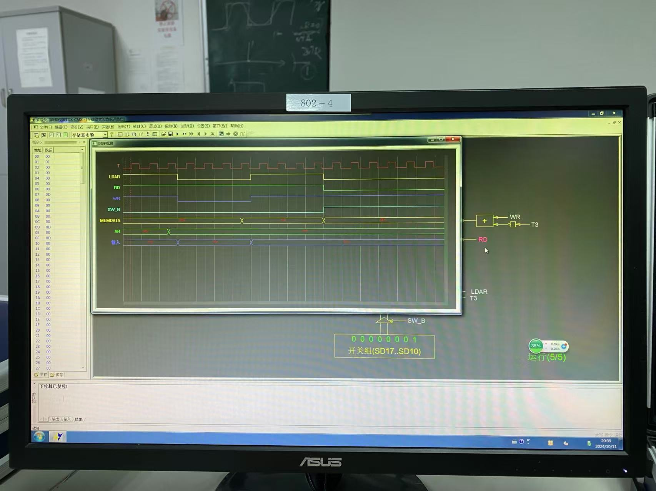

图五

思考题：截取向存储器写入数据的时序图，观察数据何时被写入存储器，受哪些信号影响？

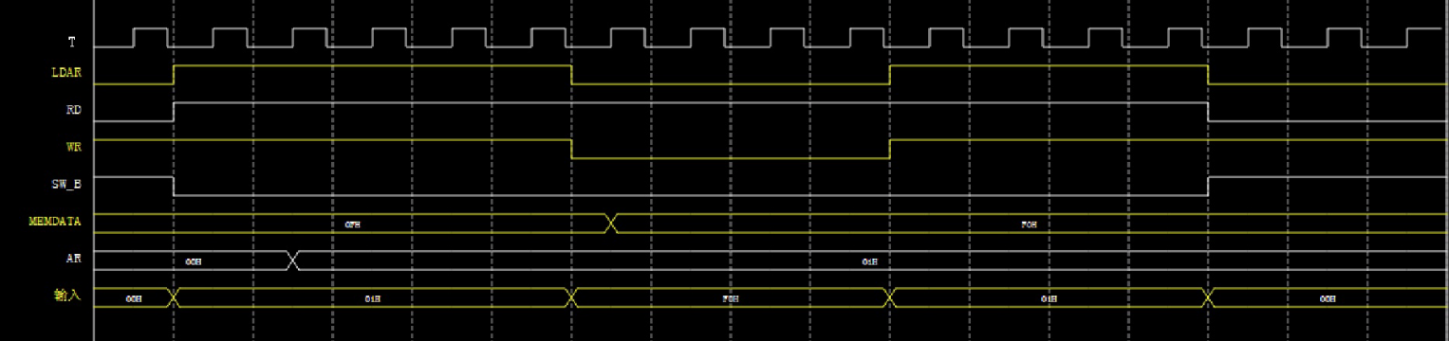

观察上图，可知最后一个机器周期的 T2 节拍后，RD 有效的同时存储器输出 11H，说明读 存储器受 RD 信号影响。观察倒数第二个机器周期的 T2 节拍后，地址寄存器门控信号 LDAR 有 效，同时开关 SD17..SD10 已经改为 00H 地址，但是地址寄存器 AR 中的地址直到 T3 时刻上升 沿才发生改变，说明地址寄存器 AR 的写入受 T3 上升沿影响。

# 实验小结

我们进行了静态随机存储器实验。这次试验让我进一步熟悉了存储器的工作原理以及如何操作SRAM。通过西安唐都科教的实验设备以及相关软件，我们可以观察到SRAM的存储过程和读取过程，进一步理解了存储器的基本原理和使用方法。

实验的关键在于通过时序单元控制信号，完成存储器的数据写入和读取。在写入操作中，我们分时写入地址和数据，首先通过设置控制信号，使用数据开关向地址寄存器写入地址信息，接着通过控制读写信号将数据存入指定地址。我们依次在存储器的00H和01H地址单元中写入数据11H和12H。这一过程让我清楚地理解了SRAM的时序控制，特别是如何通过ST按钮产生时序脉冲来分步骤完成地址和数据的存取。

接着，我们进行了数据的读取操作。类似于写入过程，首先是通过分时控制写入地址，然后使存储器处于读取状态，读取地址单元中的数据，并通过数据开关观察输出。通过实验操作验证了我们之前写入的数据正确无误。

实验还提供了通过软件观察数据通路图的方式，联机运行时每按一次ST按钮，数据通路图会反映出存储器当前的操作。这种图形化的展示使我们更容易理解SRAM的工作原理和数据流动过程。

总的来说，这次实验让我对SRAM的工作机制有了更加深入的理解，特别是在时序控制和信号分配方面有了实际的操作经验。收获颇丰。